595-543-S

2012-07-02

1(3)

Korrekt underlag – Rätt rigg

Mast och rigg tillhör en segelbåts mest utsatta delar. Säkerheten ombord och en väl presterande båt ställer höga krav på styrka och funktionellt utförande. Vårt tekniska kunnande och långa erfarenhet garanterar kvalitén, men den rätta anpassningen av olika funktioner till just Er båt är helt beroende av de grundläggande uppgifter vi får. För att våra konstruktörer skall kunna ta fram en perfekt rigg, behöver vi följande fakta om båten:

För definitioner av mått, var god se “Seldén Definitions – Rig Fact Measures”,   
595-566.

**1. Båt och mast.** Bifogade formulär **”Rigg fakta”** ifyllt (gärna även riggritning).

Avståndet från kölplankans överkant till överkant däck, där masten går igenom däck, är viktigt för att vi skall kunna placera in- och utvändiga tätningar och andra beslag rätt i förhållande till däck. Måttet (betecknat ”Q” på **“Rigg fakta”**) måste därför uppges. Det är inte tillräckligt att mäta Q-måttet på ritningen. Det har visat sig att det ofta avviker från ritningen i verkligheten. Det bör också påpekas att båtar som står på kölen vid mättillfället kan få ett fel – för litet mått – jämfört med om måttet tagits med båten i vattnet.

**2. Stående rigg.** Av erfarenhet vet vi att man sällan kan få tillräcklig måttprecision på den ståenden riggen med utgångspunkt enbart från riggritningen. En provriggning är att föredra. Om tiden inte medger detta kan vi dock räkna fram riggen efter fakta bladet “Röstjärn” Här ställs mycket höga krav på de uppgifter vi får.

Uppgifter lämnade via telefon måste bekräftas via brev, fax eller e-post för att undvika   
missförstånd.

Vi tackar på förhand för ett gott samarbete.

Med vänlig hälsning

**Seldén Mast AB**



*www.seldenmast.com*

|  |  |
| --- | --- |
| ***Sweden:*** *Seldén Mast AB • Tel: +46 (0)31 69 69 00 • info@seldenmast.com* | ***Denmark:*** *Seldén Mast A/S • Tel: +45 39 18 44 00 • info@seldenmast.dk* |
| ***UK:*** *Seldén Mast Ltd. • Tel: +44 (0)1329 50 40 00 • info@seldenmast.co.uk* | ***The Nether­lands:*** *Seldén Mid Europe B.V. • Tel: +31 (0)111-698 120 • info@seldenmast.nl* |
| ***USA:*** *Seldén Mast Inc. • Tel: +1 843-760-6278 • info@seldenus.com* | ***France:*** *Seldén Mast SAS • Tel: 33 (0) 251 362 110 • info@seldenmast.fr* |  |
| *Seldén and Furlex are registered trademarks of Seldén Mast AB* | |

|  |  |
| --- | --- |
| *Seldéns anteckningar* |  |
| Rigg data nr. |  |
| Säljare |  |

**Rigg fakta**

595-543-S

12-07-02

2(3)

**Uppgifter för beräkning av mast, bom och stående rigg.**

|  |  |  |  |  |  |  |  |  |  |  |  |  |  |  |  |  |  |  |  |  |  |  |  |  |  |  |  |  |  |
| --- | --- | --- | --- | --- | --- | --- | --- | --- | --- | --- | --- | --- | --- | --- | --- | --- | --- | --- | --- | --- | --- | --- | --- | --- | --- | --- | --- | --- | --- |
| |  |  |  |  |  |  |  |  |  | | --- | --- | --- | --- | --- | --- | --- | --- | --- | | **A.** | Båt: |  | | | Kund: | |  | | |  | Adress: |  | | | | | | | |  | Telefon: |  | Fax: |  | | E-mail: | |  |   För definitioner av mått, var god se “Seldén Definitions – Rig Fact Measures”, 595-566. | | |
| **B. Rig**  **J**  Toppvant  (V1)  Främre undervant  (D1F)  Aktre undervant  (D1A)  Kutterstag  (CS)  Baby/inreförstag  (BS/IF)  Lat  Long  Mast  Yacht | |  |  |  |  |  |  |  |  |  |  | | --- | --- | --- | --- | --- | --- | --- | --- | --- | --- | |  | Masttoppsrigg | |  | Kolfibermast | |  | Antal spridare 1, 2, 3 | | | |  | Partialrigg | |  | Standardmast | |  | Furlex rullfocksystem | | | |  | Mast på däck | |  | Rullmast | |  | Topphissad spinnaker | | | |  | Genomgående mast | |  |  | |  | Konad mast | | | |  | |  | | |  |  | | | Övriga riggarrangemang: | | | | | | | | | | …………………………………………………………………………………….……………………………………………………………………………………….……… | | | | | | | | | | |
| |  |  |  |  |  | | --- | --- | --- | --- | --- | | Förstagshöjd | FH | = |  | mm | | Kutterstagshöjd | CSH | = |  | mm | | Storseglets förlikslängd | P | = |  | mm | | Bomhöjd (överkant bom) | BH | = |  | mm | | Kölplanka till överkant däck/rufftak | Q | = |  | mm | | Storseglets bomlikslängd | E | = |  | mm | | Storskotfäste avstånd från akterkant mast | S | = |  | mm | | Förstagsröstjärn till framkant mast | J | = |  | mm | | Spinnakerbomslängd | SPL | = |  | mm | | Däck/Rufftakshöjd över toppvant röstjärn | DH | = |  | mm | | Däck/Rufftakshöjd över vattenlinje | WLH | = |  | mm | | |
| Röstjärnens placering   |  |  |  |  | | --- | --- | --- | --- | |  | Lat | Long |  | | V1 |  |  | mm | | D1A |  |  | mm | | D1F |  |  | mm | | BS/IF |  |  | mm | | CS |  |  | mm | | |
| |  |  |  |  |  |  |  |  | | --- | --- | --- | --- | --- | --- | --- | --- | | **C. Rätande moment (RM)** | | | | | | | | | **Alt. 1** RM enl. IMS 1º/20º/40º (IORº) | | | | | |  | kNm | |  | | | | | |  |  | | **Alt. 2** RM vid 30º | |  | | kNm (  Seldén krängprov / | | | | |  | |  | | designers RM) | | | | | Givet RM inkluderar | | | | | | | | |  | Tom båt | |  | | Antal personer på relingen | | | |  | Utrustad båt | |  | |  | | | | | |  |  |  |  |  |  |  |  |  |  | | --- | --- | --- | --- | --- | --- | --- | --- | --- | --- | |  | | | | | | | | | | | **Alt. 3** Det rätande momentet kan överslagsmässigt beräknas om nedanstående uppgifter lämnas: | | | | | | | | | | |  | Tom båt | |  | Utrustad båt | | | | | | | Längd över allt | |  | | | mm | Deplacement | |  | kg | | Största bredd | |  | | | mm | Kölvikt | |  | kg | | Djupgående | |  | | | mm |  | Bulb/Ving köl | | | | Centerbord djupgående, nere/uppe | | | | | | / | | | | | Ballast centerbord/övrigt | | | | | | / | | | | |
|  |  | |
| |  |  |  | | --- | --- | --- | | **Vänligen kontrollera och signera formuläret innan det returneras till Seldén Mast.** | | | |  |  |  | | Signatur, endast vid order | Namnförtydligande | Date | | Anm. : Ingångsuppgifter för rigglängdsberäkningar se följande sida. | | | | | |

**Röstjärn**



**Uppgifter för rigglängdsberäkning**

595-543-S

12-07-02

3(3)

Använd “mm”

Röstjärn **under** däck/rufftak “+”

Röstjärn **över** däck/rufftak “-”

|  |  |
| --- | --- |
| Båt: |  |
| Ägare: |  |

För definitioner av mått, var god se “Seldén Definitions – Rig Fact Measures”, 595-566.

Lat

Long

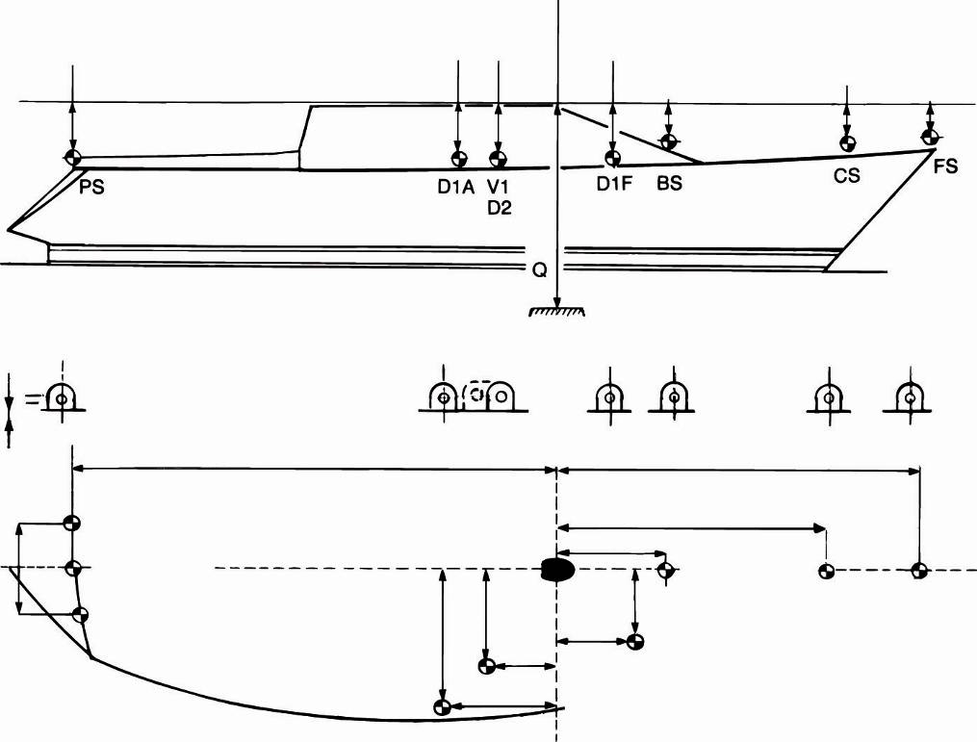

Aktre undervant

(D1A)

Akterstag

(PS)

Främre undervant

(D1F)

Baby/Inre förstag

(BS/IF)

Kutterstag

(CS)

Long



Topp

vant

(V1)

Överkant däck/rufftak

(undersida T-järn/Däckring)

Geometriskt centrum av masten

Överkant kölplanka

Förstag

(FS)

Alla mått till symbolens centrum

**DÄCK TIPCUP**

**–**

H1

H2

H3

Gänga

**KONV. RÖSTJÄRN**

Ø

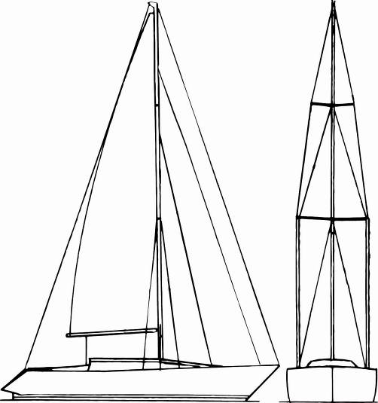

PS

FS

CS

D2

V1

D1A, D1F

BS/IF

D1F

D1A

|  |  |  |  |  |  |  |  |
| --- | --- | --- | --- | --- | --- | --- | --- |
| Mastlutning: | | | Q-mått: | |  | | (mm) |
|  | | | | | | | |
| **RÖSTJÄRN (mm)** | | | | | | | |
|  | **Lat.** | **Long.** | | **Vert.** | | **Hål Ø** | |
| **V1** |  |  | |  | |  | |
| **D1A** |  |  | |  | |  | |
| **D1F** |  |  | |  | |  | |
| **BS/IF** |  |  | |  | |  | |
| **CS** |  |  | |  | |  | |
| **FS** |  |  | |  | |  | |
| **PS** |  |  | |  | |  | |
|  |  |  | |  | |  | |
| **DECK TIPCUP (mm)** | | | | | | | |
|  | **H1** | **H2** | | **H3** | | **Gänga** | |
| **V1** |  |  | |  | |  | |
| **D1** |  |  | |  | |  | |
| **D1F** |  |  | |  | |  | |

|  |  |  |
| --- | --- | --- |
| **Vänligen kontrollera och signera formuläret innan det returneras till Seldén Mast.** | | |
|  |  |  |
| Signatur, endast vid order | Namnförtydligande | Datum |

